***File management***

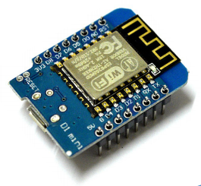

**File Program**

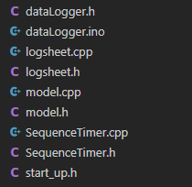

**Konfigurasi**



**LittleFS**

**Web File**

**Logsheet**

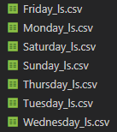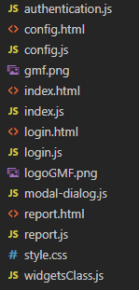

Wemos D1 mini mempunyai memori flash sebesar 4 MB (Grokhotkov, 2021). Dalam pembuatan *software* ini, ESP8266 (Wemos D1 mini) terbagi dalam beberapa kelompok penyimpanan file,yaitu:

1. *File* program

*File* program adalah *file-file* yang berisi program yang dibuat menggunakan bahasa pemrograman C++ dan telah di compile, yang selanjutnya akan di upload ke alat *data logger*. Untuk penyimpanan *file* program ini menggunakan ±2 MB dari memori *flash* wemos d1 mini.

1. *Local storage* LittleFS

LittleFS merupakan *filesystem* yang memanfaatkan memori *flash* dari ESP8266 (Grokhotkov, 2021). LittleFS ini untuk melayani permintaan baca dan tulis (*read and write*) file baik untuk operasi *logsheet* (berupa penyimpanan data hasil *logsheet*) ataupun pelayanan web (sebagai server). juga menggunakan memori *flash* wemos D1 mini sebesar ±2 MB. LittleFS pada *data logger* ini digunakan untuk menyimpan beberapa *file* berikut ini:

* + Konfigurasi – Sensor, *user* (*gues*t, operator, dan *engineer*)
  + *Logsheet* – Data hasil pengukuran (24 data dalam 1 hari), Grafik trending data.
  + Web *file* – HTML, CSS, JS dan *Images*